Ausschreibungstext

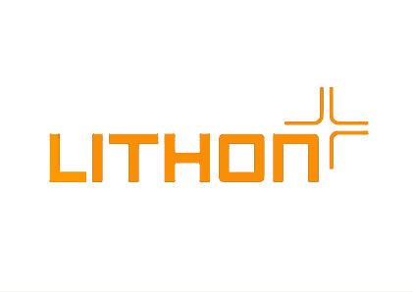
L-Tec Systemwinkel (Standard, XF+)
von Lithonplus oder gleichwertig
Winkelstützelemente fachgerecht versetzen
Lieferung und Montage eines modularen Begrünungssystem (wandgebunden) an eine Mauerscheibe (Montage bauseits) gemäß Ausführungsplan.

Pos.1

Charakteristika: Mauerscheiben nach DIN EN 15258 bzw. BGB-RiNGB (Liste C des Institutes für Bautechnik) mit Bewehrung aus Stahl und/oder Fasern. Für die Maßtoleranzen des fertigen Bauwerks wird die DIN 18202 vertraglich vereinbart. Schalungsglatt außer Verfüllseite.
Nachhaltiges, soziales Wirtschaften:
Produktionsstandorte müssen mit CSC Gold Standard zertifiziert sein.
Die Zertifizierung des „Concrete Sustainability Council“ weist eine umweltfreundliche Produktion von Betonwaren inkl. einer Auditierung der Lieferketten nach.
Das CSC-Siegel wird von BREEAM, LEED und der DGNB anerkannt.

- Betongüte C 35/45
- Erhöhter Frostwiderstand für den Einsatz in Verkehrsflächen
- Expositionsklassen XF+, XD2, XS 2, XC 4
XF+ entspricht einer Abwitterung < 1000 g/m² im CDF-Verfahren
- Sichtbetonklasse SB 4 (vorne und hinten)
- Fase 8/8
- Kanten (Sichtbereich) 90°, keine Konizität
- Integrierte Gewindehülse zur Befestigung von „Rankgrün“
- Einbindetiefe > 25 cm
- Windlastzone max. WLZ 2

Form A h = 55 cm Form B h = 130 cm
h = 80 cm h = 155 cm
h = 105 cm

Form C h = 180 cm
h = 205 cm
h = 230 cm
h = 255 cm
h = 280 cm Tabelle zu Form C
h = 305 cm
h = 355 cm
h = 405 cm

L-Tec Mauerscheibe

Typ: Breite: _______
Höhe: _______ (Wichtig!!! Einbindetiefen nach Statik beachten)

Oberflächenbearbeitung:

Lastfall: ________ (Spezifizierung nach Lithonplusvorgaben)

Stk _________ Einheitspreis €/Stk ________ Gesamtbetrag € _________

Eckelemente - Winkel: 90°

Stk _________ Einheitspreis €/Stk ________ Gesamtbetrag € _________

Pos. 2

Fundament

Erstellen eines frostsicher gegründeten Fundamentes aus einem Beton C 20/25 mit unterseitiger Drainage. Als Frostschutzmaterial mit einer Gründungsebene (- 80 cm) muss das Hinterfüllmaterial (STS 0/32, TL SoB) verwendet werden. Die Fundamentmaße sind abhängig von den baulichen Situation und der zu erwartenden Belastung - die Herstellerangaben sind zu beachten (s. Einbauhinweise). Das Fundament muss tragfähig sein. Die Höhen sind exakt nach Detailzeichnungen anzupassen – die Endhöhen sind zu berücksichtigen.

lfm ______ Einheitspreis €/lfm: _________ Gesamtbetrag €: ______

Drainage (PVC-Filterrohr DN 100)

lfm ______ Einheitspreis €/lfm: _________ Gesamtbetrag €: ______

Pos. 3

Einbau

______lfm Lithonplus „L-Tec Mauerscheibe xF+ (Typ Standard)“ in Sichtbetonqualität auf ein frostsicher, nach den statischen Vorgaben des Herstellers, gegründetes Betonfundament
flucht- und höhengerecht auf ein Mörtelbett MG III versetzen. Die 0,5 cm breiten Stoßfugen sind an der Rückseite der Mauerscheiben mit einem 10cm breiten Dichtstreifen (selbstklebend) abzudichten. Am Boden der frostsicheren Gründung ist eine Drainageleitung, bestehend aus Filterrohren DN 100 zu verlegen. Die Leistungen verstehen sich einschließlich aller Materialien und erforderlichen Nebenarbeiten.

lfm ______ Einheitspreis €/lfm: _________ Gesamtbetrag €: ______

Transportschlaufen M 16 (bis 1,55 m L-Tec)

Stk _________ Einheitspreis €/Stk ________ Gesamtbetrag € _________

Transportschlaufen M 20 (ab 1,80 m L-Tec)

Stk _________ Einheitspreis €/Stk ________ Gesamtbetrag € _________

Abstandhalter aus Kunststoff:

Einheitspackung
Satz = 10 Stk.

Anzahl Packung je 10 Stk ______

Einheitspreis €/Packung: _________ Gesamtbetrag €: ______

Hinterfüllung

Die Mauerscheiben sind bis auf die Gründungsebene mit einem frostsicheren, gebrochenen Material (φ = 37,5°, STS 0/32 nach TL SoB) zu hinterfüllen (nach Statik bzw. Fundamentierungsmaterial nach Lithonplus). Das hinterfüllte Material ist lagenweise zu verdichten. Das Verdichtungsgerät darf nicht unmittelbar (Abstand > 30 cm) an die Mauerscheiben herangeführt werden. Die Belastung durch Baugeräte während der Bauzeit dürfen die zulässigen Lastannahmen nicht überschreiten. Das Hinterfüllmaterial wird in ausreichender Dicke nach Bodengutachten hinterfüllt.

lfm ______ Einheitspreis €/lfm: _________ Gesamtbetrag €: ______

Schematische Darstellung

x = Einbindetiefe
d = Fundamentdicke
b = Fundamentbreite*
ü = Überstand
FM = frostsicheres Material

*Fundamentbreite kann aus einbautechnischen Gründen verlängert werden

Pos. 4

Montage des Systems Rankgrün von Beeotopia – Montageanleitung beachten

Das System besteht aus folgenden Teilen:

1) Distanzhalter
M10, Ø 90 mm, Länge 100 mm
Edelstahl
Werkstoffgruppe AISI 316L/1.4404, geschliffen, Korn 320
Leitfabrikat: Jakob Rope Distanzhalter GreenTrellis (30897-0100-10), o.g.

2) Reduzierschrauben
M16 (30mm) auf M10 (20mm), Länge: 50mm
Gewinde: Rechtsgängig
Edelstahl
Werkstoffgruppe AISI 316L/1.4404

3) Konfektion mit Seilfigure
Konfektion inkl. Rundlitzenseil
Ø 4 mm
Mindestbruchkraft 9.09 kN
Einseits mit Auge, anderseits Seilende geschnitten, inkl. Abdeckkappe, Ø 4 mm
Edelstahl
Werkstoffgruppe AISI 316/1.4401, sZ, Konstr. 6x7+WC, EN 12385/DIN 3053
Drahtfestigkeit 1570 N/mm2
Leitfabrikat: Jakob Rope GreenGuide Seilfigur G1 (Konfektion 20811-0001 &
Rundlitzseil 1082-0400), o.g.

4) Zylinderschraube mit Innensechskant
Edelstahl
Werkstoffgruppe AISI 316/1.4401, DIN 912/ISO 4762
Leitfabrikat: Jakob Rope Zylinderschraube (30844-0800-020), o.g.

5) Seilführung mit Gewindeadapter
M8/M12, Ø 20 mm,
Druckdatum: 05.03.2026 Seite 6 von 11
Länge 22 mm
Für Seil Ø 4 mm
Werkstoffgruppe AISI 316L/1.4404
Leitfabrikat: Jakob Rope Seilführung GreenGuide (30920-0400-07), o.g.

6) Neoprenescheibe
Ø 90 mm, 10 x 3 mm
Neopren, schwarz
Leitfabrikat: Jakop Rope Neoprenscheibe (30896-0801-90)

7) Gleitscheibe
Ø 80 mm
Bohrung Ø 12 mm
PE HD, weiß
Leitfabrikat: Jakop Rope Gleitscheibe (30896-0802-80)

8) Horizontalstab
Ø 3,7 mm, Länge 850 mm
Edelstahl
Werkstoffgruppe AISI 316L/1.4404, geschliffen
Leitfabrikat: Jakop Rope Horizontalstab (30922-0400-00-0850)

9) Seilkreuz
Ø 20 mm, Länge 21 mm
Für Seil Ø 4 mm
Werkstoffgruppe AISI 316L/1.4404
Leitfabrikat: Jakop Rope Seilkreuz (30858-0400)

10) Pflanzen
s. Pflanzliste, mit Bauherr abzustimmen.

Schematische Darstellung (Beispiel 205 cm Mauerscheibe)

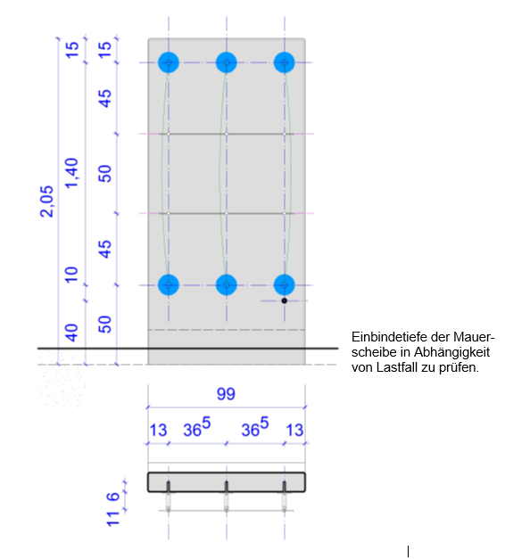

Stk (inkl. Montage) _________ Einheitspreis €/Stk ________

Gesamtbetrag € _________

Lithonplus GmbH & Co. KG
Zentrale Lingenfeld:
Karl-Lösch- Straße 3
67360 Lingenfeld
Telefon: 06344/949-0
Telefax: 06344/949-125

